**Подготовка к написанию сочинения по тексту публицистического стиля**

**Конспект урока русского языка**

**11 класс**

**Тип урока:** закрепление умений и навыков.

**Цели урока:**

* *образовательные:* повторение знаний о публицистическом стиле речи (подготовка к ЕГЭ), развитие умения анализировать текст публицистического стиля;
* *развивающие:* формирование умения определять основную проблему текста, формулировать авторскую позицию, умение создавать систему аргументов, развитие творческих способностей учащихся;
* *воспитывающие:* воспитание у учащихся уважительного отношения к Родине, ее природе, людям.

**Оборудование:** проектор, компьютер, экран, презентация, рабочие карты (раздаточный материал)

**Ход урока**

1. Организационный момент.
2. Актуализация знаний.

*Учитель:* Внимание на экран. (Слайд 2)

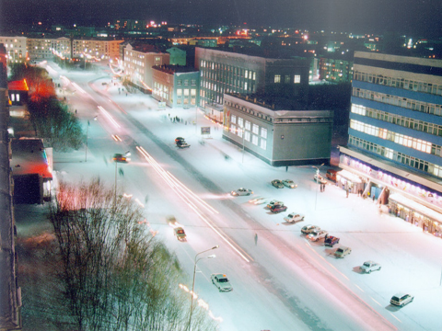

*Учитель:* Что изображено на фотографиях?

*Учащиеся:* Улицы города Воркуты.

*Учитель:* Знакомые сердцу места, правда? Давайте прочитаем отрывок из стихотворения. (Слайд 3)

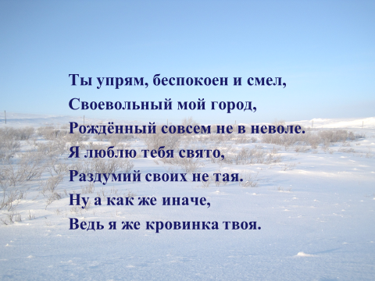

*Учитель*: Назовите автора стихотворения. (Слайд 4)

*Учащиеся:* В.Ботовкин

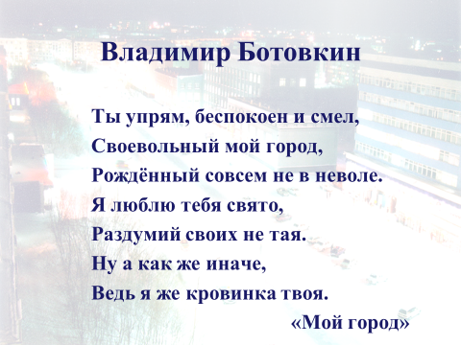

*Учитель*: О каком городе пишет поэт?

*Учащиеся:* О Воркуте.

*Учитель*: Каждый из фотографов отметил то, что показалось в городе наиболее ярким, интересным. Для поэта Владимира Ботовкина Воркута –любимый город ... А что значит для вас город Воркута?

*Учащиеся:* Город, в котором мы живем, где родились - одним словом, родина.

*Учитель*: Как вы думаете, о чем мы будем говорить на занятии?

*Учащиеся:* О малой родине, об отношении к ней.

*Учитель*: Итак, наше занятие посвящено …

*Учащиеся:* Родине.

1. Постановка цели и задач урока. Мотивация учебной деятельности учащихся.

*Учитель*: Как вы считаете, на какие вопросы предстоит ответить?

*Учащиеся:* Почему человек любит край, где он родился? Почему его влечет туда, где бы он ни был? С чего начинается Родина? )

*Учитель*: Легко ли ответить на эти простые вопросы?

*Учащиеся:* Нет.

*Учитель*: А почему?

*Учащиеся:* Каждый человек ответит на эти вопросы по-своему.

*Учитель*: Нет однозначных, похожих ответов. Значит вопросы эти проблемные.

Выполняя какой вид работы, мы используем проблемные вопросы?

*Учащиеся:* При выполнении задания С экзаменационной работы– написании сочинения)

*Учитель*: Как вы думаете, что же вам предстоит сделать сегодня на занятии?

*Учащиеся:* Подготовиться к написанию сочинения. (Слайд 5)



- *Учитель*: Все верно. Материалы, которые мы соберем к сочинению, запишем в рабочие карты. В рабочих картах даны задания, которые надо выполнить, есть справочный материал, который вы можете использовать, а также имеется приложение.

1. Закрепление знаний и умений. Работа с текстом.

*Учитель*: Итак, выполним задания, указанные в рабочей карте, и кратко запишем ответы на вопросы. (Приложение)

*Учащиеся* читают задания, выполняют их, делают записи в рабочих картах.

**Задания:**

* 1. Прочитайте текст журналиста и писателя, специального корреспондента “Комсомольской правды”. (Слайд 6)

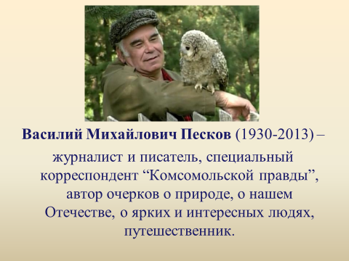

* 1. Определите тему этого текста. (Тема «чувства родины»)
  2. Сформулируйте основную мысль текста. В каком предложении заключена основная мысль текста? ((5) Важнейшее чувство для каж­дого человека -чув­ство родины- прорастает, как всё большое из ма­лого зёрнышка.)
  3. Найдите в тексте синонимы, синонимичные выражения к слову ***Родина*.**

(Отечество, родная земля.)

* 1. Найдите в тексте контекстуальные синонимы к словосочетаниям.

(Маленький ключик — исток, родная земля — родина.)

6. Какие слова, словосочетания, по-вашему, являются ключевыми для понимания этого текста? Подчеркните их в тексте.

7. С чем сравнивает В. Песков чувство Родины? (Предложение 17.)

8. Как называется художественный приём, который использует автор в предложении 17? (Метафора.)

*Учитель:* Почему вы так решили? Для чего автор использует метафору?

9. Сейчас выполним одно задание, которое поможет проверить ваш ответ, а также мы вспомним правила составления предложений с деепричастным оборотом. (Слайд 7)

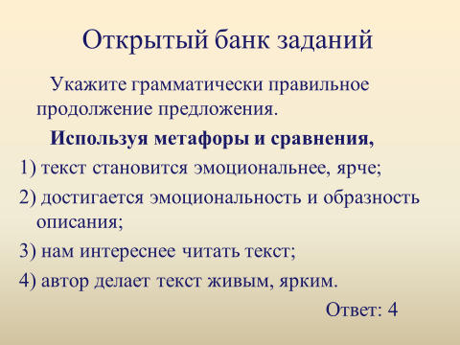

Укажите грамматически правильное продолжение предложения.

**Используя метафоры и сравнения,**

1) текст становится эмоциональнее, ярче;

2) достигается эмоциональность и образность описания;

3) нам интереснее читать текст;

4) автор делает текст живым, ярким.

Ответ: 4

10. К какому стилю речи относится текст В.Пескова?(Слайд 8)

( К публицистическому стилю.)

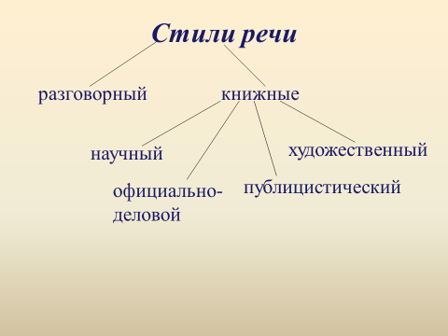

*Учитель*: Докажите, что текст В.Пескова относится к публицистическому стилю?(Слайд 9)

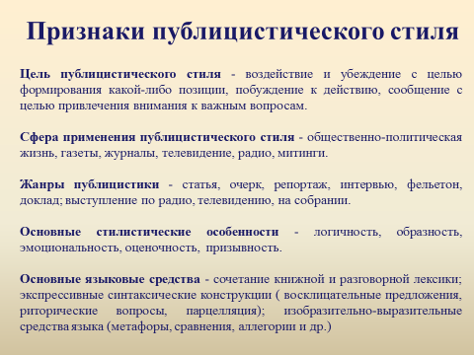

*Учащиеся* дают ответ, опираясь на теоретический материал:

|  |  |
| --- | --- |
| Цель публицистического стиля | Воздействие на слушателя (читателя), побуждение к осмыслению важной морально-этической проблемы, к определенным поступкам.  Задача публицистического стиля – привлечь внимание читателей к какому-то важному вопросу. В.Песков в статье предлагает задуматься, с чего начинается Родина, призывает помнить об истоках своего чувства Родины. |
| Сфера применения публицистического стиля | Перед нами газетная статья. Песков вел рубрику в «Комсомольской правде» «Окно в природу» |
| **Тип речи** | Тип речи текста - рассуждение, что характерно для публицистического стиля |
| Языковые особенности стиля:  1) особенности речи; | Образность, эмоциональность, оценочность, призывность, страстность. |
| 2) лексические средства языка: | Сравнения: исток реки – маленький ключик, чувство Родины – дерево.  Синонимы: Родина-Отечество.  Антонимы: счастливый — несчастный;  большой (реке) — маленький (ключик);  употребление многозначных слов; |
| 3) морфологические средства; | Глаголы в повелительном наклонении (обратите внимание) |
| 4) синтаксические средства. | Восклицательные предложения (14)  Парцелляция (11-12) |

11. Заполнить таблицу «Материалы к написанию сочинения по тексту В.М.Пескова».

(Слайд 10)

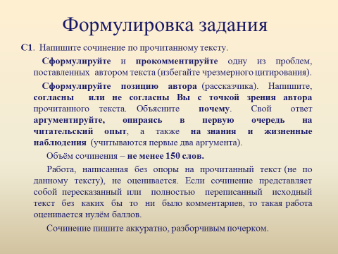

*Учитель*: В формулировке задания части С экзаменационной работы дан план работы над сочинением. (Слайд 11)

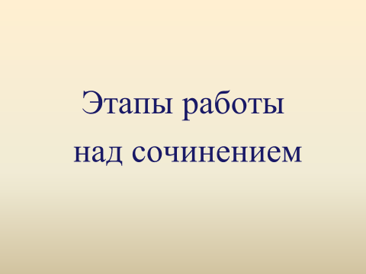

*Учитель*: Мы сегодня повторим этапы работы над сочинением, сделаем записи в рабочих картах.

1. (Слайд 12)

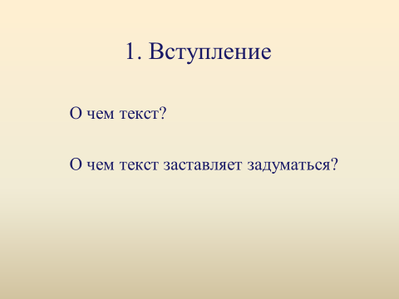

*Учитель*: Итак, первый этап.

*Учащиеся*: Вступление.

*Учитель*: Как бы вы начали сочинение по тексту В.Пескова?

*Учащиеся*: Текст В.Пескова заставляет задуматься о …

*Учитель*: Запишите вступление в рабочие карты.

1. (Слайд 13)

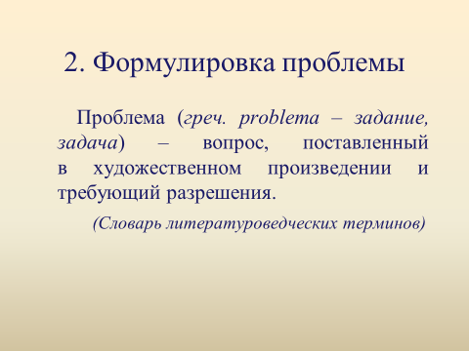

*Учитель*: Второй этап.

*Учащиеся*: Формулировка в той или иной форме одной из проблем исходного текста.

*Учитель*: Какими двумя основными способами можно сформулировать проблему?

*Учащиеся:* Проблему текста можно сформулировать двумя основными способами: сочетанием слова проблема с существительным в род. п. (проблема чего?) и в виде вопроса.

*Учитель*: Обратимся к тексту В.Пескова. Назовите проблемы, над которыми размышляет автор в тексте. Как вы считаете, какая из проблем является самой важной? Почему?

*Учащиеся:* Проблема отношения человека к Родине. С чего начинается любовь к Родине»?

*Учитель:* Сформулируйте проблему, поставленную автором текста, и запишите в рабочие карты. Можете воспользоваться подсказкой. (Слайд 14)

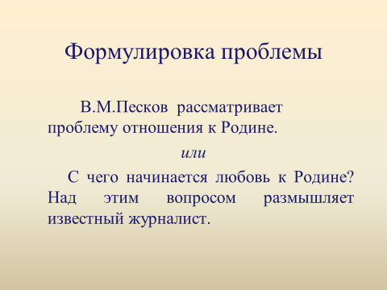

3)(Слайд 15)

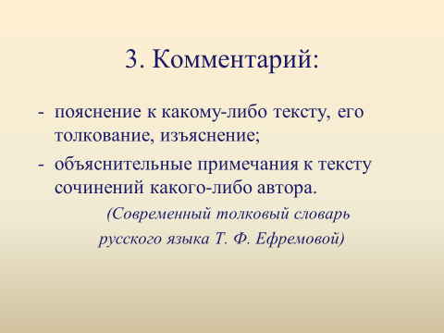

*Учитель*: Третий этап.

*Учащиеся*: Комментарий к сформулированной проблеме текста.

*Учитель*: Какие клише мы используем для того, чтобы прокомментировать проблему, поставленную автором текста.

*Учащиеся:* Автор (что делает?) отмечает, описывает, подчеркивает, останавливается, приводит пример того, как..., отмечает, цитирует, опирается на мнение, анализирует, сопоставляет, противопоставляет, доказывает, рассказывает, ...

*Учитель*: Обратимся к тексту В.Пескова. Прокомментируйте проблему, поставленную автором текста.

*Учащиеся:* Чтобы раскрыть проблему, В.Песков сравнивает чувство Родины с разветвленным деревом. Журналист предлагает подумать о своих истоках, вспомнить свое детство. Автор пишет о том, что у каждой реки есть исток, так и у чувства Родины, есть свое начало. Эта могла быть речка в детстве, текущая в ивняках по степи, зеленый косогор с березами и пешеходной тропинкой. Автор поднимает очень серьезную проблему, волнующую очень многих из нас.

*Учитель:* Запишите в рабочие карты.Можете воспользоваться подсказкой. (Слайд16)

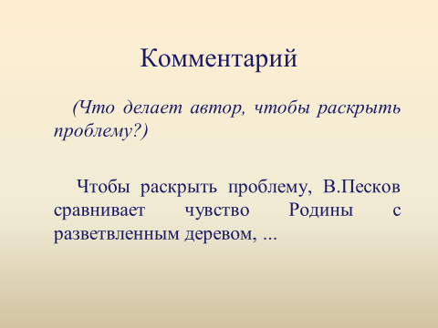

1. (Слайд 17)

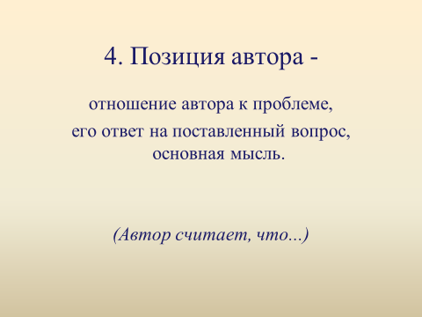

*Учитель*: Четвертый этап.

*Учащиеся*: Формулировка позиции автора по прокомментированной проблеме.

*Учитель:* Как выявить позицию автора?

*Учащиеся:* Позиция автора - это вывод, к которому он приходит, раздумывая над какой-либо проблемой. Если проблема текста формулируется в виде вопроса, то позиция автора — это ответ на вопрос, поставленный в тексте.

*Учитель:* Обратимся к тексту В.Пескова. Выделите в тексте словосочетания, предложения, в которых, по-вашему, автор формулирует свою точку зрения.

*Учащиеся*: В.М. Песков считает, что важнейшее чувство для каж­дого человека - чув­ство родины - «прорастает», « как всё большое из ма­лого зёрнышка».

*Учитель*: Сформулируйте позицию автора и запишите в рабочие карты. Можете воспользоваться подсказкой. (Слайд 18)

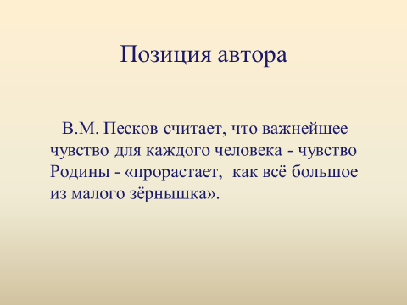

1. Собственная позиция.
2. Аргументация собственного мнения по проблеме.
3. Заключение.

(Слайд 19)

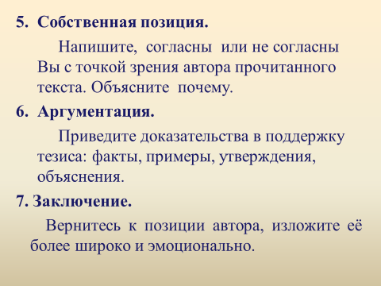

*Учитель*: Вспомните, как должна строиться эта часть вашей работы? Какой тип речи будете использовать? (Рассуждение.)

*Учащиеся*: Рассуждение.

*Учитель:* Какова схема рассуждения?

(Слайд 20)

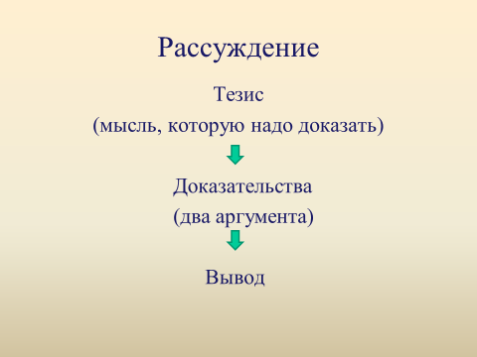

1. *Учитель*: А сейчас вы разделитесь на 2 группы и продолжите работу над сбором материалов к сочинению.

(Слайд 21)

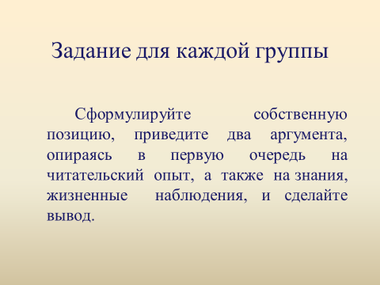

Вам надо сформулировать собственную позицию, привести два аргумента, опираясь в первую очередь на читательский опыт, а также на знания, жизненные наблюдения и сделать вывод. Через 10 минут группа представит свой вариант второй части работы.

1. Выступление групп. Обсуждение допущенных ошибок и их коррекция.
2. Сформулируйте домашнее задание.

(Слайд 21)

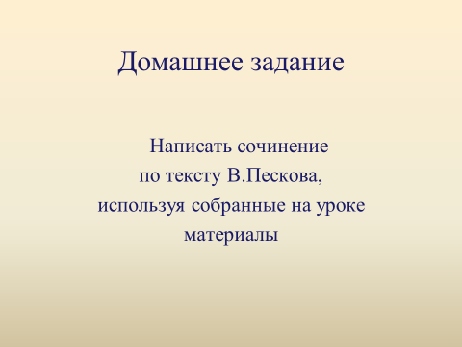

1. Рефлексия.

*Учитель*:

Какой этап работы над сочинением вызывает наибольшее затруднение? Почему?

Насколько серьезны, актуальны проблемы, поставленные В.Песковым?.

Теперь вы сможете написать сочинение по тексу В.Пескова?